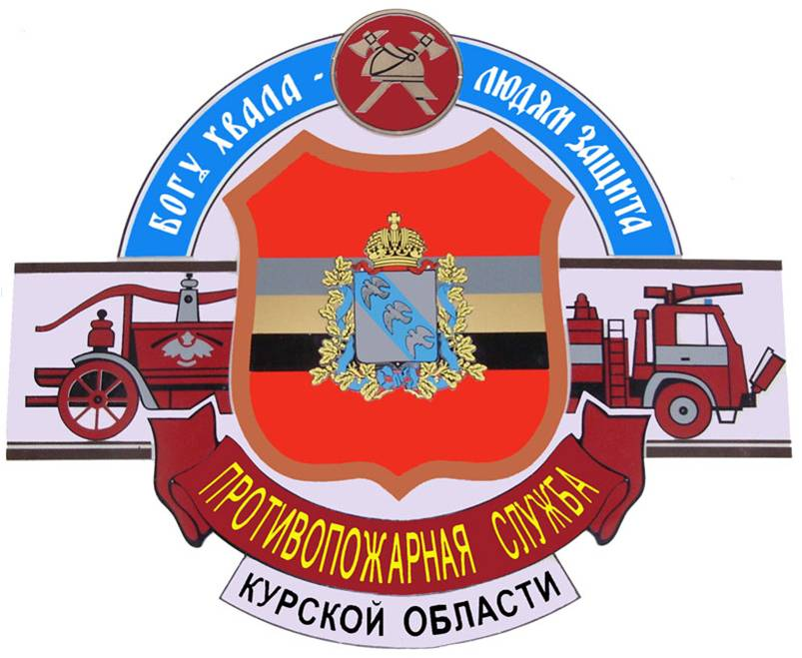

СОВЕТЫ
ПО ПОЖАРНОЙ БЕЗОПАСНОСТИ

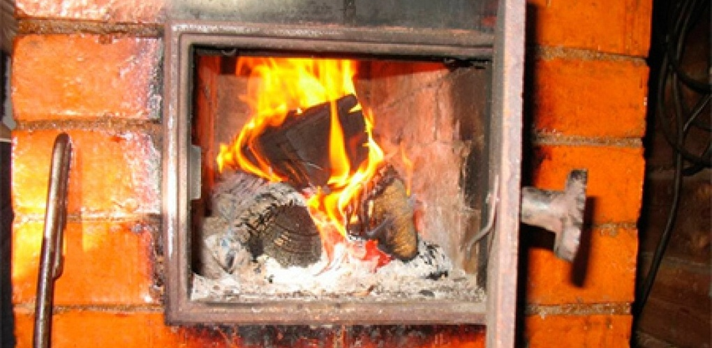

ПРИ ЭКСПЛУАТАЦИИ ПЕЧНОГО ОТОПЛЕНИЯ

305047 г. Курск ул. Ольшанского д.6
тел. 8-(4712) 35-05-66

Уважаемые домовладельцы!
Доля индивидуального жилого сектора в Курской области по-прежнему велика. И частные дома горят гораздо чаще, чем квартиры в высотных домах.
При этом большое количество домов до сих пор отапливается печами. А число пожаров по причине нарушения правил устройства и эксплуатации отопительных и отопительно-варочных печей традиционно занимает третье место по количеству всех возгораний.
За нарушение правил при устройстве и эксплуатации отопительных печей в ответе только их хозяева. Вот почему владельцам индивидуальных домов и членам их семей нужно хорошо знать и тщательно соблюдать правила пожарной безопасности.
Правила устройства отопительной печи:
- Перед началом отопительного сезона печи должны быть проверены и отремонтированы. Кладку печи или ее ремонт не доверяйте случайным людям – обязательно пригласите специалиста. Иначе экономия в этом деле может вам слишком дорого обойтись.
- Отопительные печи и камины массой 750 кг и более должны устанавливаться на отдельные фундаменты или основания.
Мероприятия пожарной безопасности по защите сгораемых конструкций от возгорания, разделки и отступки выполняются одновременно по ходу кладки печи. Дымовые трубы положено выполнять только из обожженного полнотелого кирпича. Кирпич перед кладкой необходимо погружать в воду. Печи и дымоходы в местах их прикосновения с деревянными частями здания (потолок, перегородка, стена) должны иметь кирпичные разделки (отступки). Они должны быть не менее 51-го сантиметра, если конструкции не побелены, или не менее 32-х сантиметров до конструкций, защищенных мокрой штукатуркой.
- Толщина горизонтальных швов кирпичной кладки фундамента должны выдерживаться в пределах 10-15 мм., вертикальных швов- 8-15 мм.
- Дымовые трубы и стены на чердаке, где проходят дымовые каналы, должны быть непременно побелены.
- На полу перед дверцами печи прибейте металлический лист размером 50x70 см. Именно он не даст возникнуть пожару, если из топки выпадут угольки или искры.
Требования к эксплуатации печей на твердом топливе:
- Систематически, не реже одного раза в три месяца, очищайте дымоходы и печи от сажи. Это весьма горючий материал. Опытные люди знают: если из трубы вылетают искры, это тревожный сигнал, предшествующий воспламенению сажи.
- Нередко причиной пожара становится перекаливание печи, поэтому топить надо умеренно, понемногу, с перерывами через каждые два часа топки.
- Топка печи не терпит спешки: некоторые, для того, чтобы сырые дрова загорелись быстрее, подливают в печь бензин, керосин и другие легковоспламеняющиеся жидкости. Это очень опасно и чаще всего приводит к взрыву с последующим пожаром и серьезными ожогами.
- Дрова должны быть подходящего размера и легко умещаться внутри печи, чтобы дверцы топки надежно закрывались. Но все равно не оставляйте топящуюся печь без присмотра даже ненадолго.
- Ни в коем случае не оставляйте наедине с топящейся печью маленьких детей!
- Для углей и золы, выгребаемых из печи, найдите место на безопасном расстоянии от дома и других строений. Еще надежней шлак из печи сначала проливать водой.
- Если летом, в пожароопасный период, поднялся сильный ветер, печь в доме или бане лучше не топить.
- Мебель и предметы домашнего интерьера нужно ставить не ближе одного метра от печи. Опасно так же сушить на печке и возле нее дрова, белье, обувь.
- Отчего чаще всего погибают люди? Как правило, это больные старики, которые все время зябнут. И заботливые родственники подвигают их кровати поближе к теплу – вплотную к печке, не подумав о том, что от ее раскаленных кирпичей обязательно загорится простыня или край одеяла. Так что ищите другие, более безопасные способы обогрева: диван от печки поставьте подальше, а вот лишнее одеяло, запасная кофточка и термос с горячим чаем пусть всегда будут под рукой.

Правила поведения при пожаре:
- Если пожар все-таки произошел, не теряйтесь!
Первым делом, не мешкая, нужно вызвать пожарных по телефону «112».
- Если под рукой нет телефона, отправьте нарочного на ближайший пожарный пост. Одновременно обязательно позовите на помощь соседей с подручными средствами для тушения огня.
- Направьте также человека для встречи прибывающих пожарных подразделений.
- До приезда профессиональной помощи сообща начинайте спасение людей и тушение возгорания всеми доступными средствами. Добрососедские отношения, сплоченность и взаимовыручка помогут избежать большой беды. Ведь пожар беда большая, а сострадание ближнему по-прежнему является отличительной чертой российских граждан.
- Если в доме есть люди, в первую очередь спасайте их.
- Если есть возможность, при эвакуации захватите с собой наиболее важные документы и самые ценные вещи. Их всегда надо держать в одном месте, доступном и известном всем членам семьи.
Покидая горящий дом, постарайтесь закрыть за собой все двери и окна, чтобы не допустить распространения огня. И обязательно отключите электроэнергию.

